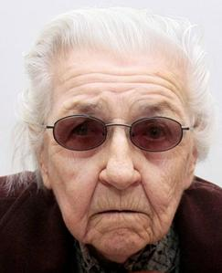
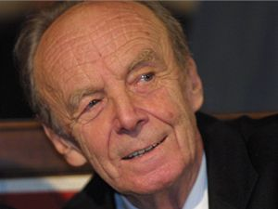
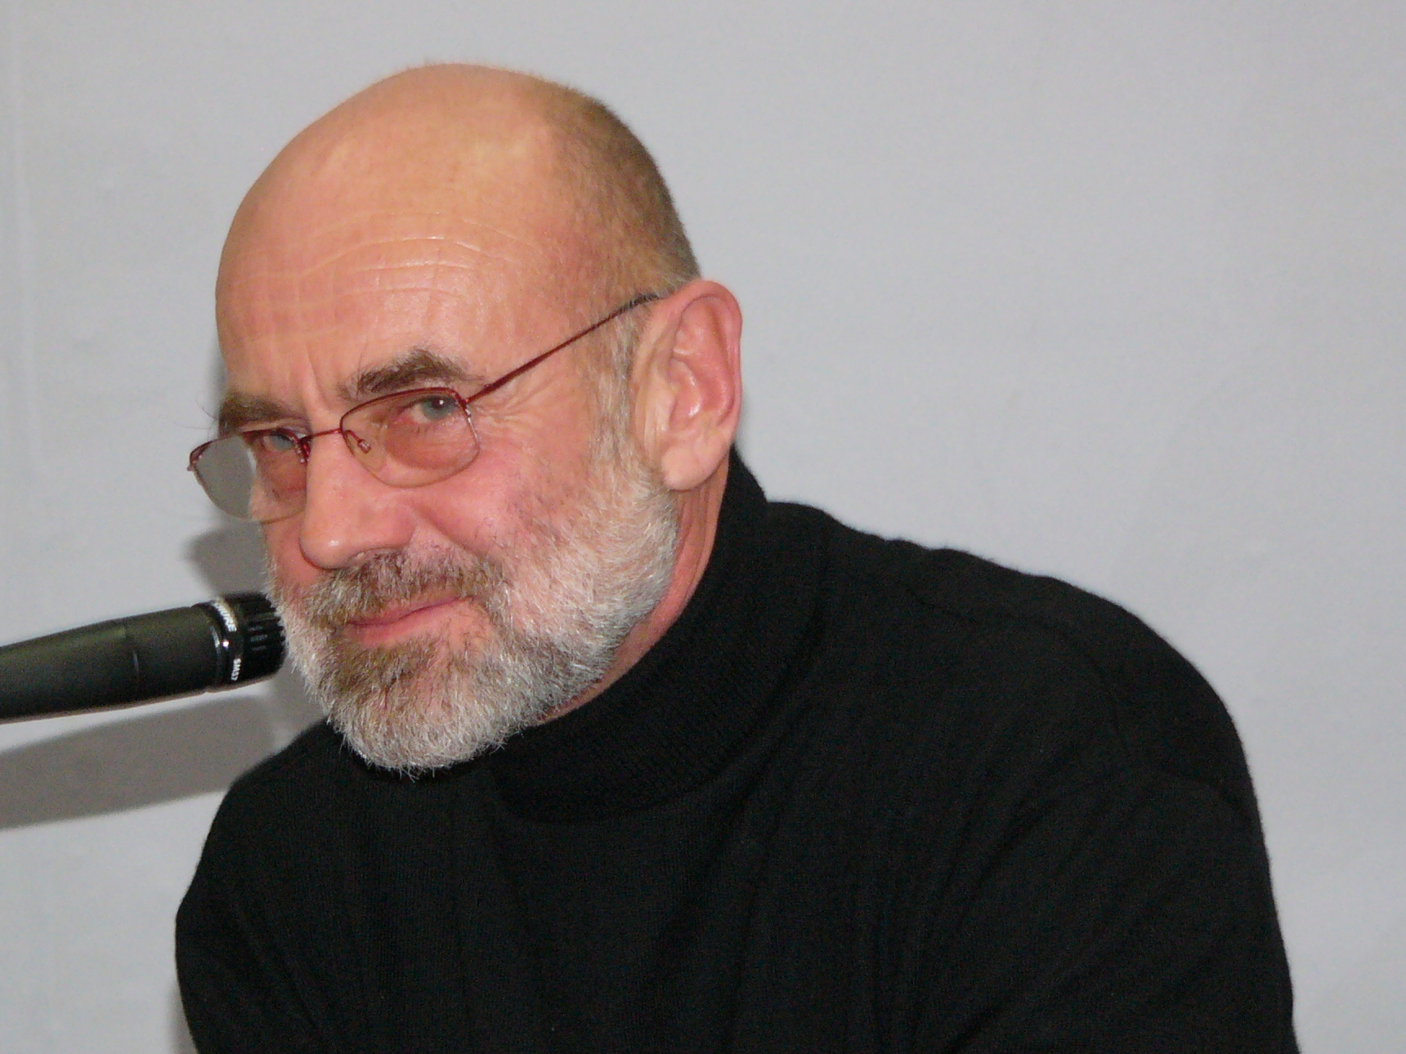
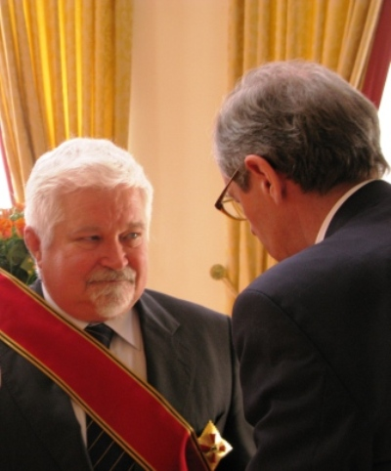
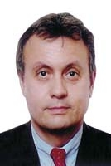
TO JE PŘECE U NÁS NAPROSTO NORMÁLNÍ...
Dnes osmdesátiletou Ludmilu Brožovou-Polednovou, bývalou novopečenou soudkyni z procesu s Miladou Horákovou odsoudili natvrdo k žaláři mimochodem k parádnímu s dokonalou lékařskou péčí, jakou by si normální člověk nemohl zaplatit. Tehdy zmanipulovaná soudkyně, kdyby odmítla hrát svou roli, tak by se se zlou potázala.

Naopak redaktor Československého rozhlasu Jiří Ruml, který do rádia vyřvával, aby pracující posílali resoluce požadující trest smrti pro Miladu Horákovou po listopadu místo toho, aby chodil kanálama, tak byl kooptován jako poslanec do národního shromáždění, a pak jako šéf komise pro vyšetřování událostí 17. listopadu zamlžoval fakta.

Jeho syn Jan Ruml se stal ministrem vnitra a zařídil, že o přepadu mafiánů s drogami na Ruzyni věděli mafiáni dříve, než šéf přepadového komanda policie. Notoricky je známa jeho spolupráce s mezinárodními zločinci, bratry Helbichovými atd.

Senátor a dřívější předseda vlády Petr Pithart je synáčkem toho Pitharta, který jako velitel lidových milicí v únoru 1948 zmlátil študáky, kteří na hradě chtěli u presidenta protestovat proti komunistickému puči.

Svého času nejoblíbenější politik Vladimír Dlouhý je synáčkem Ing. Karla Dlouhého, generálního ředitele Hutnictví železa, člena ÚV KSČ a notorického alkoholika v jedné osobě - on byl trojjediný jako Pánbůh. Matinka učila Marxismus na vysoké politické, synáček studoval na katolické universitě v Belgii, pak dělal předsedu KSČ na prognosťáku u Komárka a pak prvního polistopadového ministra průmyslu a obchodu za komunisty.

Tatínek pani Lívie Klausové nebyl nikdo jiný, než člen ÚV KSČ Viliam Šalgovič, jeden z těch, co měli podepsat zvací dopis pro vstup vojsk Varšavské smlouvy do ČSFR v r.1968. Nechtějte vědět co předcházelo Klausově stáži v USA... Co předcházelo stáži Tošovského ve Velké Británii atd.

Zkrátka a dobře 80 stále stejných pražských rodin vládne této zemi ať jsou tu komunisti, Američané, nebo Marťané. Kdyby zítra hrozila invaze z Marsu, tak ještě dnes bude Vladimír Dlouhý předsedou svazu pro spolupráci s Marsem...

No..., co dodat národe ???!!!

